SEQUENCE DIAGRAM, TRUY VẾT MÃ NGUỒN & HƯỚNG DẪN DEMO THUYẾT TRÌNH
Hệ thống Quản lý Vận hành Chung cư ABMS — Luồng 1 (Move-in/Move-out BR-03, BR-04) & Luồng 2 (Context Switch 1-N BR-01, BR-02)
MỤC ĐÍCH TÀI LIỆU
• Cung cấp sơ đồ tuần tự (Sequence Diagram) trực quan, màu sắc thân thiện dễ đọc cho cả Luồng 1 và Luồng 2.
• Truy vết chi tiết chính xác tên file, hàm xử lý và số dòng code (Line X – Line Y) theo đúng trình tự thời gian.
• Đưa ra kịch bản Demo thuyết trình 5 bước liên hoàn giúp trình bày mạch lạc và trả lời tốt câu hỏi phản biện.

1. LUỒNG 1: MOVE-IN & MOVE-OUT CÓ CHẶN NỢ (UC-05, UC-06 | BR-03, BR-04)
1.1. Bản đồ tóm tắt đường đi (Roadmap)
[PHẦN A: MOVE-IN (UC-05 / BR-03)]
Admin bấm 'Move-in' căn VACANT -> ApartmentManagement.jsx (Line 349 - 369)
└──> POST /api/v1/admin/apartments/{id}/move-in
└──> ApartmentController.moveIn() (Line 89 - 96)
└──> ApartmentServiceImpl.moveIn() (Line 161 - 208)
├── Nếu residentId có sẵn: Tái sử dụng User (1-N)
├── Nếu cư dân mới: Kiểm tra SĐT -> Tạo User (pass BCrypt '123456')
└── Cập nhật Apartment: resident = user, status = OCCUPIED
<── Trả HTTP 200 OK -> UI đóng Modal & tải lại bảng căn hộ (Line 370 - 373)
[PHẦN B: MOVE-OUT CHẶN NỢ & KHÓA TÀI KHOẢN (UC-06 / BR-04)]
Admin bấm 'Move-out' căn OCCUPIED -> ApartmentManagement.jsx (Line 447 - 466)
└──> POST /api/v1/admin/apartments/{id}/move-out
└──> ApartmentController.moveOut() (Line 98 - 102)
└──> ApartmentServiceImpl.moveOut() (Line 212 - 253)
├── Check nợ BR-04: invoiceRepository.countByApartmentIdAndStatusIn(id, [UNPAID, PENDING])
│ └──> Nếu > 0: Ném 409 Conflict (CHẶN CỨNG!)
├── Nếu nợ == 0:
│ ├── vehicleRepository.deleteByApartmentId(id) -> Xóa hết xe
│ ├── Cập nhật Apartment: resident = null, status = VACANT
│ └── countByResidentIdAndStatus(oldResidentId, OCCUPIED)
│ └──> Nếu == 0: oldResident.setIsActive(false) (Khóa mềm)
<── Trả HTTP 200 OK (hoặc 409) -> UI hiển thị thông báo & cập nhật bảng (Line 467 - 475)

1.2. Sequence Diagram — Luồng 1
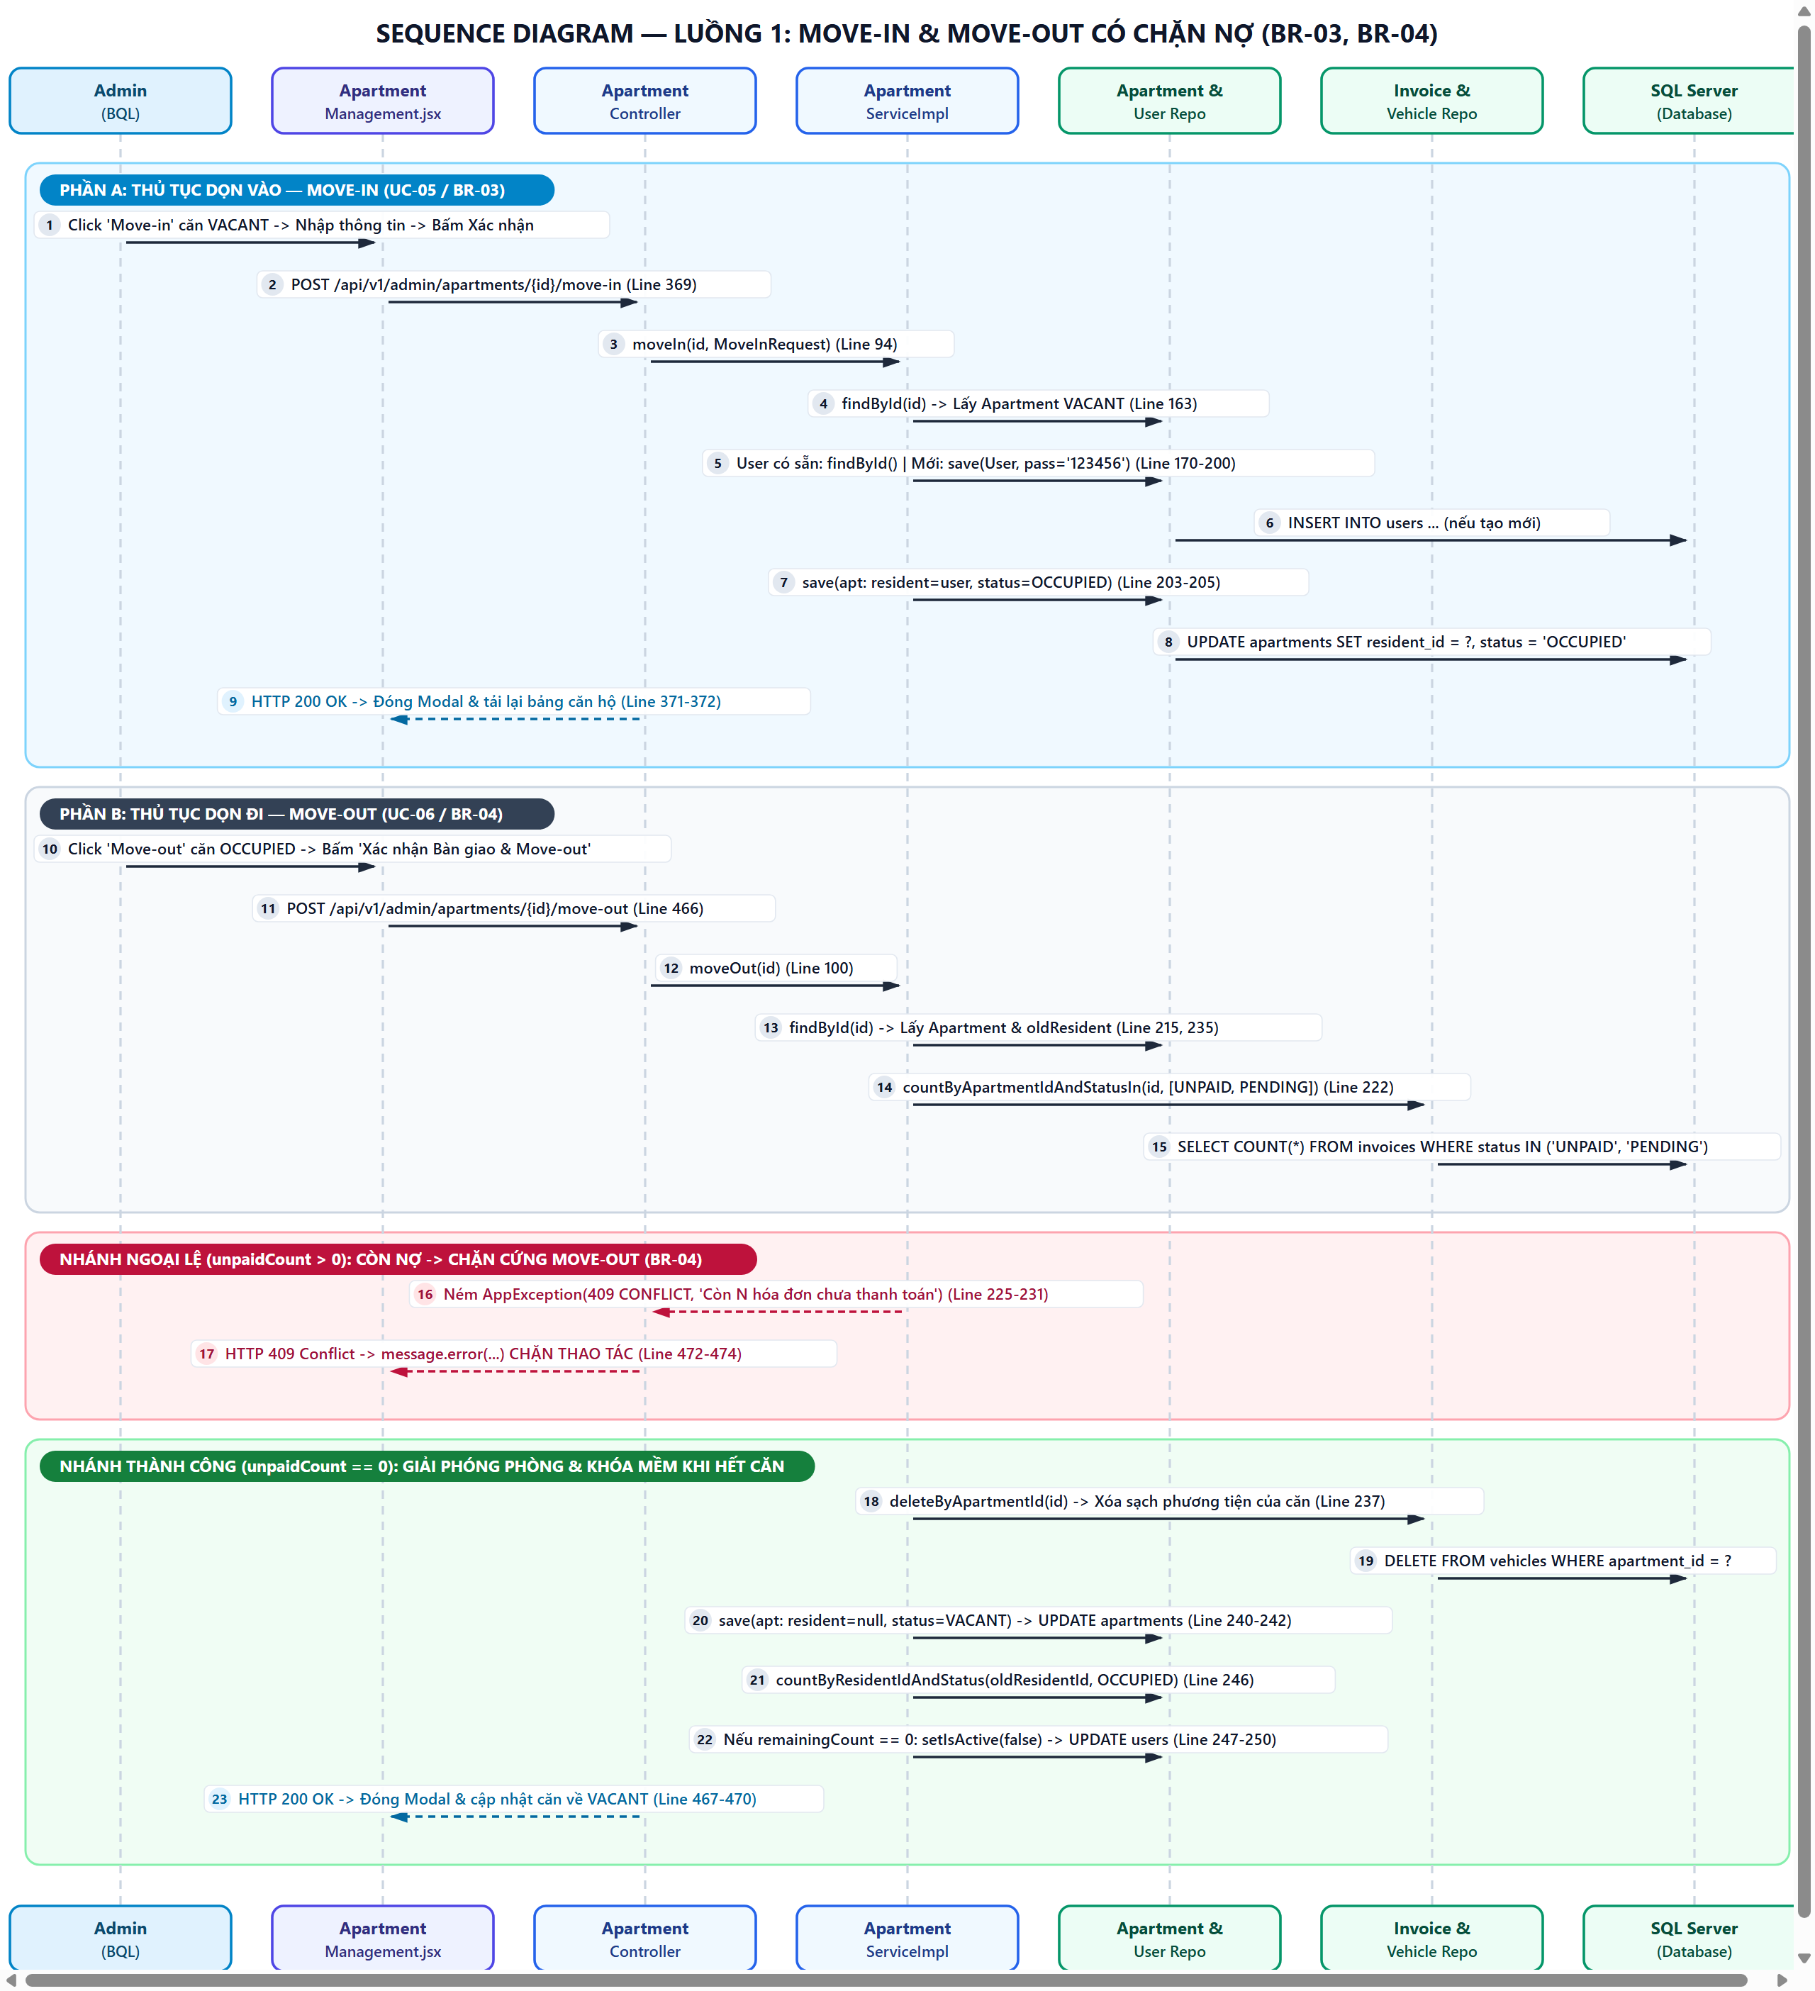
1.3. Truy vết chi tiết theo 3 giai đoạn (Luồng 1)
- Giai đoạn 1 (Frontend): handleOpenMoveIn (fe/src/modules/admin/ApartmentManagement.jsx, Line 349–354) mở Modal; handleConfirmMoveIn (Line 356–373) gửi POST /admin/apartments/{id}/move-in tại Line 369. Với Move-out: handleOpenMoveOut (Line 447–455) kiểm tra nợ sơ bộ; handleConfirmMoveOut (Line 457–477) gửi POST /admin/apartments/{id}/move-out tại Line 466.
- Giai đoạn 2 (Network & Backend): ApartmentController.java (Line 89–102) tiếp nhận tại moveIn (Line 89–96) và moveOut (Line 98–102). ApartmentServiceImpl.moveIn (Line 161–208) tạo hoặc tái sử dụng User và đổi căn hộ sang OCCUPIED. ApartmentServiceImpl.moveOut (Line 212–253) kiểm tra nợ qua invoiceRepository.countByApartmentIdAndStatusIn (Line 222–231); nếu hết nợ thì xóa xe (Line 237), trả căn về VACANT (Line 240–242) và khóa mềm tài khoản khi remainingCount == 0 (Line 245–251).
- Giai đoạn 3 (Response & Navigation): Backend trả HTTP 200 OK (hoặc 409 Conflict nếu còn nợ). Frontend đóng Modal và gọi fetchApartmentsFromBackend (ApartmentManagement.jsx, Line 371–372 / Line 468–469) để cập nhật lại danh sách căn hộ.

2. LUỒNG 2: NGỮ CẢNH CĂN HỘ - CƯ DÂN 1-N (UC-03 | BR-01, BR-02)
2.1. Bản đồ tóm tắt đường đi (Roadmap)
[PHẦN A: NẠP NGỮ CẢNH KHI CƯ DÂN ĐĂNG NHẬP]
User RESIDENT đăng nhập -> ApartmentContext.loadApartments() (Line 23 - 77)
└──> GET /api/v1/resident/apartments
└──> ResidentApartmentController.getMyApartments() (Line 27 - 31)
└──> ApartmentServiceImpl.getApartmentsByResident(userId) (Line 306 - 315)
└── apartmentRepository.findByResidentId(residentId)
<── Trả List<ApartmentResponse> (VD: [A-101, B-502])
└──> ApartmentContext lưu state `apartments` & gán mặc định `selectedApartmentId` (Line 56 - 72)
[PHẦN B: CHUYỂN ĐỔI CĂN HỘ TRÊN HEADER (CONTEXT SWITCH - ZERO RELOAD)]
ResidentLayout.jsx (Line 131 - 143) render Dropdown <Select /> (nếu có > 1 căn)
└── Cư dân chọn căn B-502 -> onChange gọi switchApartment(aptId) (ApartmentContext Line 80 - 84)
├── setSelectedApartmentId(id) (Line 82)
└── localStorage.setItem('selectedApartmentId', id) (Line 83)
├──> MyInvoices.jsx: useEffect([selectedApartmentId]) (Line 116 - 118)
│ └── reloadData() -> GET /resident/invoices?apartmentId=B-502 (Line 69 - 71)
│ └── useMemo lọc hóa đơn theo căn B-502 (Line 126 - 131)
└──> ReportTicket.jsx: useEffect([selectedApartmentId]) (Line 110 - 112)
└── useMemo lọc phiếu sự cố theo căn B-502 (Line 120 - 132)

2.2. Sequence Diagram — Luồng 2
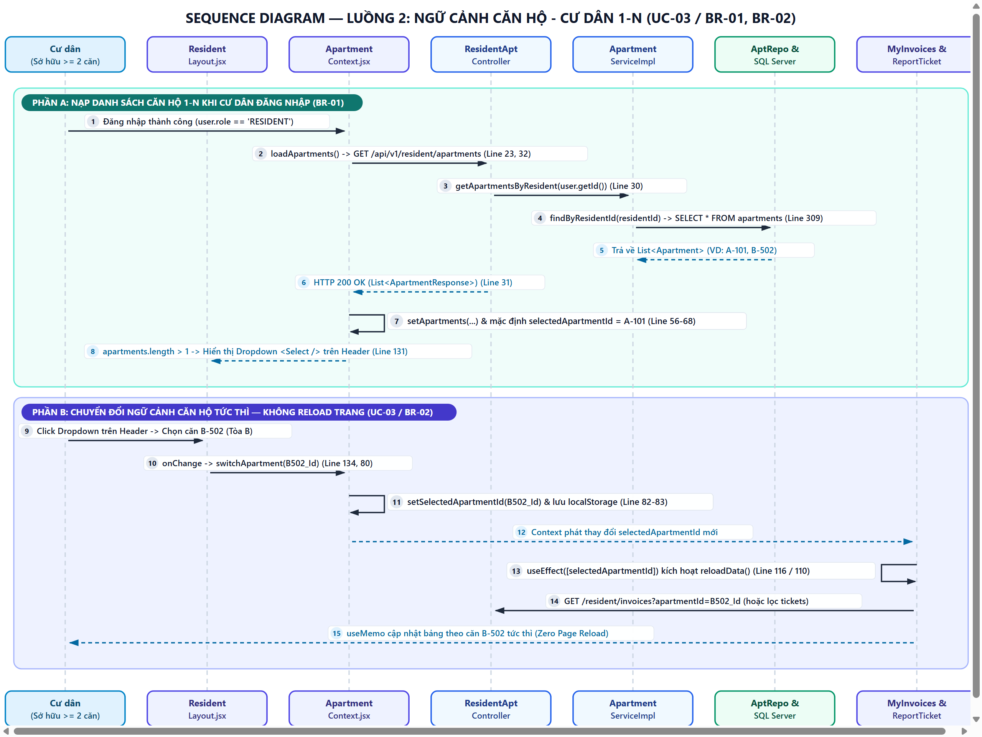
2.3. Truy vết chi tiết theo 3 giai đoạn (Luồng 2)
- Giai đoạn 1 (Frontend - Khởi tạo & Tương tác): ApartmentContext.jsx (Line 23–77) kích hoạt loadApartments qua useEffect (Line 75–77), gọi GET /resident/apartments tại Line 32. ResidentLayout.jsx (Line 131–143) hiển thị Dropdown <Select /> khi apartments.length > 1 với sự kiện onChange={switchApartment} (Line 134).
- Giai đoạn 2 (Network & Backend): ResidentApartmentController.getMyApartments (Line 27–31) lấy user từ JWT qua authService.getAuthenticatedUser() (Line 29) và gọi apartmentService.getApartmentsByResident(user.getId()) (Line 30). ApartmentServiceImpl (Line 306–315) gọi apartmentRepository.findByResidentId (Line 309) và đếm số xe của từng căn (Line 311).
- Giai đoạn 3 (Response, State & Đồng bộ giao diện): ApartmentContext.jsx lưu mảng căn hộ (Line 56) và đặt căn đầu tiên vào selectedApartmentId + localStorage (Line 59–72). Khi gọi switchApartment (Line 80–84), MyInvoices.jsx (Line 116–131) và ReportTicket.jsx (Line 110–132) tự động chạy lại useEffect([selectedApartmentId]) để lọc dữ liệu theo đúng căn hộ mới mà không cần reload trang.

3. HƯỚNG DẪN TRÌNH BÀY & DEMO THUYẾT TRÌNH THEO THỨ TỰ
Để buổi bảo vệ/demo diễn ra mạch lạc, thuyết phục và không phải chuyển đổi tài khoản qua lại nhiều lần, hãy trình bày theo kịch bản 5 bước liên hoàn từ góc nhìn Cư dân sang góc nhìn Ban Quản Lý (Admin).
3.1. Chuẩn bị dữ liệu trước khi Demo (Pre-Demo Checklist)
Thành phần | Thông tin đăng nhập / Mã phòng | Trạng thái chuẩn bị sẵn | Dùng cho Bước Demo
Tài khoản Cư dân | 0903000001 / 123456 (Hồ Anh Dũng) | Đang đứng tên sở hữu 2 căn: A-101 và B-502 | Bước 1 & Bước 3
Căn hộ A-101 | Tòa A - Tầng 1 (OCCUPIED) | Đang còn 1 hóa đơn chưa thanh toán (UNPAID) | Bước 1 & Bước 2
Căn hộ B-502 | Tòa B - Tầng 5 (OCCUPIED) | Sạch nợ (0 hóa đơn UNPAID/PENDING) | Bước 1 & Bước 3
Căn hộ A-102 | Tòa A - Tầng 1 (VACANT) | Căn hộ trống chưa có người ở | Bước 4 (Move-in)
Tài khoản Admin | 0901000001 / 123456 (BQL) | Quyền quản trị toàn tòa nhà | Bước 2, 3, 4

3.2. Kịch bản Demo 5 Bước mượt mà (Demo Script)
BƯỚC 1 (1.5 phút) — Demo Ngữ cảnh Căn hộ 1-N (Luồng 2: UC-03 / BR-01, BR-02)
• Thao tác: Đăng nhập tài khoản Cư dân (0903000001). Chỉ lên Dropdown 'Căn hộ: A-101' trên Header -> Bấm chuyển sang 'B-502'. Sau đó mở sang tab 'Báo hỏng sự cố' rồi quay lại 'Hóa đơn của tôi'.
• Điểm nhấn cần nói: Thực tế 1 chủ hộ có thể sở hữu nhiều căn. Hệ thống dùng quan hệ 1-N (BR-01) và React ApartmentContext để chuyển ngữ cảnh tức thì theo selectedApartmentId mà KHÔNG cần tải lại trang.
• Câu dẫn chuyển sang Bước 2: 'Nhìn vào căn A-101, cư dân đang còn 1 hóa đơn UNPAID. Hãy xem chuyện gì xảy ra nếu cư dân này làm thủ tục dọn đi khi chưa trả nợ!'

BƯỚC 2 (1.5 phút) — Demo Chặn nợ Move-out (Luồng 1 - Ngoại lệ: UC-06 / BR-04)
• Thao tác: Đăng xuất Cư dân, đăng nhập tài khoản Admin (0901000001). Vào 'Quản lý căn hộ', tìm dòng A-101 -> Bấm nút đỏ 'Move-out'. Dừng lại ở Modal cảnh báo đỏ.
• Điểm nhấn cần nói: Hệ thống kích hoạt quy tắc BR-04. Backend đếm hóa đơn UNPAID/PENDING của căn A-101, thấy > 0 nên CHẶN CỨNG thao tác, liệt kê rõ mã hóa đơn nợ và trả về HTTP 409 Conflict. Đây là chốt chặn tài chính chống thất thoát doanh thu cho tòa nhà.

BƯỚC 3 (1.5 phút) — Demo Move-out thành công & Không khóa nick khi còn căn khác
• Thao tác: Đóng Modal A-101. Chọn căn B-502 (căn sạch nợ của ông Dũng) -> Bấm 'Move-out' -> Thấy thông báo xanh '0 hóa đơn nợ' -> Bấm 'Xác nhận Bàn giao & Move-out'.
• Kết quả trên UI: Căn B-502 lập tức chuyển về VACANT, Chủ hộ về '-', Xe về 0.
• Điểm nhấn ghi điểm: Toàn bộ thao tác chạy trong @Transactional (xóa sạch xe, giải phóng phòng). Đặc biệt, hệ thống đếm remainingCount căn OCCUPIED còn lại của ông Dũng: vì ông vẫn còn căn A-101 nên tài khoản KHÔNG bị khóa (is_active = 1). Chỉ khi trả hết căn cuối cùng (remainingCount == 0) mới khóa mềm is_active = 0.

BƯỚC 4 (1 phút) — Demo Move-in căn trống (Luồng 1: UC-05 / BR-03)
• Thao tác: Tại dòng A-102 đang VACANT, bấm 'Move-in'. Giới thiệu nhanh 2 chế độ: 'Đăng ký cư dân mới' và 'Chọn cư dân đã có (Nhiều căn hộ)'. Nhập cư dân mới (VD: Lê Thị Mai, SĐT 0908888777) -> Bấm 'Xác nhận Move-in'.
• Điểm nhấn cần nói: Hệ thống tự tạo tài khoản RESIDENT mới với mật khẩu mặc định '123456' băm BCrypt an toàn, hoặc tự tái kích hoạt lại tài khoản nếu SĐT từng Move-out trước đó (BR-03).

BƯỚC 5 (30 giây) — Tổng kết Kiến trúc & Chốt hạ
• Lời chốt: 'Toàn bộ 2 luồng được xây dựng xuyên suốt 3 tầng: React Context giữ trải nghiệm mượt mà không reload, Spring Security kiểm soát phân quyền theo Role, và Service Layer dùng @Transactional đảm bảo toàn vẹn dữ liệu tài chính tuyệt đối. Em xin kết thúc phần demo và mời thầy cô/anh chị đặt câu hỏi.'

3.3. Bộ câu hỏi phản biện & Đáp án chuẩn theo Code
Câu hỏi phản biện từ Hội đồng | Câu trả lời ngắn gọn & Dẫn chứng mã nguồn
1. Nếu cư dân có 2 căn mà Move-out 1 căn thì đăng nhập lại có bị khóa tài khoản không? | KHÔNG. Trong ApartmentServiceImpl.moveOut() (Line 246–250), hệ thống gọi countByResidentIdAndStatus(id, OCCUPIED). Chỉ khi remainingCount == 0 mới khóa mềm isActive = false. Nếu còn căn khác, cư dân vẫn đăng nhập bình thường.
2. Tại sao khi Move-out hết căn lại khóa mềm (is_active = 0) mà không xóa (DELETE) user? | Vì bảng users được tham chiếu khóa ngoại từ lịch sử invoices và tickets. Xóa vật lý sẽ vi phạm ràng buộc khóa ngoại SQL và làm mất lịch sử doanh thu. Khóa mềm còn giúp tái kích hoạt ngay khi cư dân quay lại thuê ở (BR-03).
3. Nếu người dùng vượt qua UI, gọi thẳng API Move-out bằng Postman khi còn nợ thì sao? | Vẫn BỊ CHẶN TUYỆT ĐỐI. Khóa nút ở Frontend chỉ là hỗ trợ UX. Quy tắc kiểm tra nợ countByApartmentIdAndStatusIn nằm ở tầng Backend Service (Line 222–231), trả về HTTP 409 Conflict và rollback giao dịch.
4. Nếu cư dân chỉ sở hữu 1 căn hộ thì thanh Header hiển thị như thế nào? | Trong ResidentLayout.jsx (Line 131–156), hệ thống kiểm tra apartments.length > 1 mới render Dropdown <Select />. Nếu chỉ có 1 căn, giao diện hiển thị dạng Tag nhãn tĩnh (chỉ đọc) để gọn gàng.

